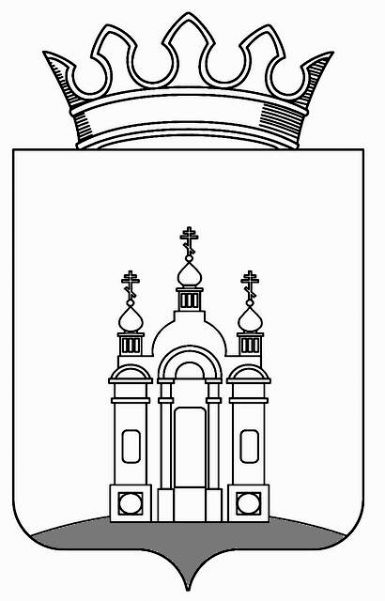

ЗЕМСКОЕ СОБРАНИЕ ДОБРЯНСКОГО МУНИЦИПАЛЬНОГО РАЙОНА

РЕШЕНИЕ

Принято Земским Собранием Добрянского
муниципального района

28.02.2017 № 100

Об утверждении структуры администрации Добрянского муниципального района

В соответствии с пунктом 8 статьи 37 Федерального закона от 06 октября 2003 года № 131-ФЗ "Об общих принципах организации местного самоуправления в Российской Федерации", статьями 25, 52 Устава Добрянского муниципального района, Земское Собрание Добрянского муниципального района

РЕШАЕТ:
1. Утвердить структуру администрации Добрянского муниципального района согласно приложению 1 к настоящему решению.
2. Признать утратившим силу следующие решения Земского Собрания Добрянского муниципального района:
от 27 марта 2015 года № 932 «Об утверждении структуры администрации Добрянского муниципального района»;

от 26 февраля 2016 года № 1116 «О внесении изменений в решение Земского Собрания Добрянского муниципального района от 27.03.2015 № 932 «Об утверждении структуры администрации Добрянского муниципального района».
3. Настоящее решение вступает в силу с момента официального опубликования.
4. Опубликовать настоящее решение в газете Добрянского муниципального района «Камские зори».

Глава муниципального района -
глава администрации Добрянского
муниципального района К.В. Лызов

Председатель Земского Собрания
Добрянского муниципального района А.А. Шитов
УТВЕРЖДЕНО
решением Земского Собрания
Добрянского муниципального района
от 28.02.2017 № 100

СТРУКТУРА
АДМИНИСТРАЦИИ ДОБРЯНСКОГО МУНИЦИПАЛЬНОГО РАЙОНА

- Руководство администрации
1.1. Глава муниципального района - глава администрации Добрянского муниципального района.
1.2. Первый заместитель главы муниципального района.
1.3. Заместитель главы муниципального района по инфраструктуре.
1.4. Заместитель главы муниципального района по социальной политике.
1.5. Заместитель главы муниципального района по экономике.
1.6. Заместитель главы муниципального района по персоналу и организационному обеспечению.
1.7. Помощник главы муниципального района.
2. Структурные подразделения администрации Добрянского муниципального района, обладающие правами юридического лица (функциональные (отраслевые) органы)
2.1. Управление финансов и казначейства.
2.2. Управление имущественных и земельных отношений.
2.3. Управление градостроительства и инфраструктуры.
2.4. Управление образования.
2.5. Управление по культуре, спорту, молодежной и семейной политике.
3. Структурные подразделения администрации Добрянского муниципального района, не обладающие правами юридического лица
3.1. Управление экономического развития.
3.2. Управление сельского хозяйства и поддержки предпринимательства.
3.3. Управление информационного развития и технологий.
3.4. Юридическое управление.
3.5. Отдел гражданской защиты и мобилизационной работы.
3.6. Отдел закупок.
3.7. Отдел записи актов гражданского состояния.
3.8. Отдел муниципальной службы и антикоррупционной деятельности.
3.9. Отдел бухгалтерского учета и отчетности.
3.10. Отдел внутренней политики.
3.11. Архивный отдел.
3.12. Общий отдел.
3.13. Отдел по защите прав детей.

